【様式編】

洪水時等の避難確保計画

施設名：
（令和 年 月作成）

様式編 目次
古河市へ提出する様式

１．計画の目的・・・・・・・・・・・・・・・様式１
２．計画の報告・・・・・・・・・・・・・・・様式１
３．計画の適用範囲・・・・・・・・・・・・・様式１
４．施設の状況・・・・・・・・・・・・・・・様式１
５．防災体制・・・・・・・・・・・・・・・・様式２
６．情報収集・伝達・・・・・・・・・・・・・様式３
７．避難誘導・・・・・・・・・・・・・・・・様式４
避難経路図・・・別紙１
８．避難確保を図るための施設の整備・・・・・様式５
９．防災教育及び訓練の実施・・・・・・・・・様式６

施設で管理する様式 ※古河市への提出は不要です。

１０．防災教育及び訓練の年間計画作成・・・・・様式７
１１．施設利用者緊急連絡先一覧表・・・・・・・様式８
１２．緊急連絡網・・・・・・・・・・・・・・・様式９
１３．外部機関等への緊急連絡先一覧・・・・・・様式１０
１４．対応別避難誘導方法一覧表・・・・・・・・様式１１
１５．防災体制一覧表・・・・・・・・・・・・・様式１２

１ 計画の目的
様式１
この計画は、水防法第１５条の３第１項に基づくものであり、本施設の利用者・施設
職員の洪水時の円滑かつ迅速な避難の確保を図ることを目的とする。

２ 計画の報告
計画を作成及び必要に応じて見直し・修正をしたときは、水防法第１５条の３第２項に
基づき、遅滞なく、当該計画を市町村長へ報告する。

３ 計画の適用範囲
この計画は、本施設を利用する全ての利用者・施設職員に適用するものとする。

４ 施設の状況
【施設概要】
木造 ・ 非木造 |  |  |  | 建物階数 階
昼 間 |  | 夜 間 |  | 休日昼間 |  | 休日夜間
利用者 | 名 | 利用者 | 名 | 利用者 | 名 | 利用者 | 名
施設職員 | 名 | 施設職員 | 名 | 施設職員 | 名 | 施設職員 | 名

【想定浸水区域等の確認】
河 川 | 浸水深（計画規模） | 浸水深（想定最大規模）
利根川 | ｍ～ ｍ | ｍ～ ｍ
渡良瀬川 | ｍ～ ｍ | ｍ～ ｍ
思 川 | ｍ～ ｍ | ｍ～ ｍ
向堀川 |  | ｍ～ ｍ

様式２
５ 防災体制（対応要員は、役職・氏名など具体的に記載する）

体制確立の判断時期 | 体制 | 活動内容 | 対応要員
以下のいずれかに該当する場合 | 注  意  体  制  確  立
以下のいずれかに該当する場合 | 警  戒  体  制  確  立
以下のいずれかに該当する場合 | 非  常  体  制  確  立

６ 情報収集・伝達
様式３
収集する情報 | 収集方法
気象情報
洪水予報・河川水位
高齢者等避難、避難指示

【川の防災情報詳細】https://www.river.go.jp
（１）市町村から選択をクリック⇒（２）茨城県 古河市を選択し地図を表示 をクリック
⇒（３）閲覧したい河川のを選択 ⇒ （４）水位観測をクリック⇒
（５）現在の水位が閲覧できる
※思川の水位を閲覧する場合は、（２）で栃木県 小山市を選択してください

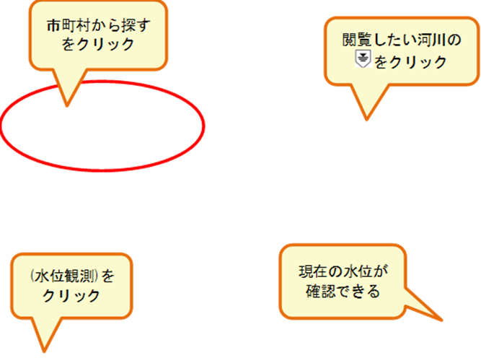
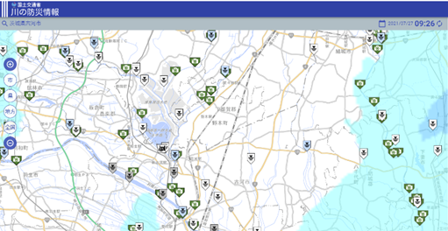
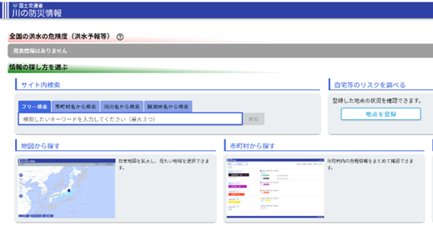
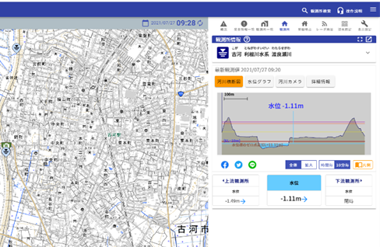
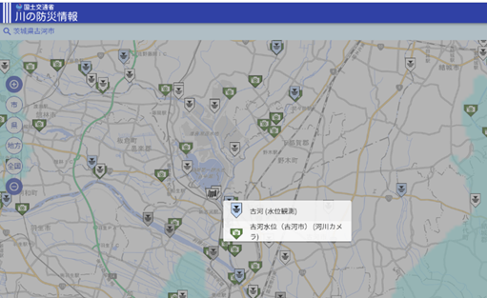

伝達する情報 | 伝達方法

【災害用伝言ダイヤル詳細】
https://www.ntt-east.co.jp/saigai/voice171s/goriyou.html
伝言の録音方法＆伝言の再生方法を事前に確認しておく

７ 避難誘導
様式４
避難誘導については、次のとおり行う。

（１）避難所、移動距離及び移動手段は下表のとおりとする。
（２）避難所までの避難経路については、「別紙１ 避難経路図」のとおりとする。

【避難誘導先】
 | 名称 | 移動距離 | 移動手段
避難所 |  |  | □徒歩  □車両（ ）台
屋内安全確保

【避難準備に要する時間】
訓練実績 | 分
目標時間 | 分

【避難誘導に要する時間】
訓練実績 | 分
目標時間 | 分

別紙１

【避難経路図】

避難経路図 | 避難所までの避難経路は、以下のとおりとする。

８ 避難の確保を図るための施設の整備
様式５
備 蓄 品
情報収集  伝達関係 | □テレビ □ラジオ □タブレット □ファックス  □携帯電話 □懐中電灯 □電池 □携帯電話用バッテリー
避難誘導 | □名簿 □案内旗 □タブレット □携帯電話  □懐中電灯 □携帯用拡声器 □電池式照明器具 □電池  □携帯電話用バッテリー □ライフジャケット □蛍光塗料
施設内の  一時避難 | □水（１人あたり ℓ） □食料（１人あたり 食分）  □寝具 □防寒具
食糧関係 | □米 □非常食 □鍋 □食器・スプーン類 □カセットコンロ  □おやつ □ポリ容器（飲料水・生活用水）
医薬品類 | □医療品 □衛生器具（血圧計、体温計など） □ウェットティッシュ  □衛生材料（おむつ・おしりふき など）
暖房資機材 | □ストーブ □灯油 □携帯カイロ □防災用マッチ □新聞紙
移送用具 | □車いす □ベビーカー □リアカー □担架 □おんぶひも
作業資機材 | □スコップ □のこぎり □合板 □釘・金槌 □軍手 □長靴
避難用具 | □地図（ハザードマップ等） □テント □ビニールシート □毛布  □ヘルメット □ゴムボート □ロープ □タオル □ビニール袋  □着替え □簡易トイレ
その他 | □ゴミ袋 □その他（ ）
浸水対策 | □土のう □止水版 □その他

様式６
９ 防災教育及び訓練の実施

様式７以降は市へ提出する必要はありません。各施設で保管してください
様式７
１０ 防災教育及び訓練の年間計画作成
情報収集伝達要員・避難誘導要員の任命や外部からの支援体制等を確認し、避難確保計画に反映します。
(1)防災体制の確立・
避難確保計画の年度版作成

実施予定月日 | （ |  | 月 |  | 日）

避難を円滑かつ迅速に確保するために、避難確保計画に基づく訓練を実施し、必要に応じて計画を見直します。

実施予定月日 | （ |  | 月 |  | 日）
○避難確保計画等の情報の共有
○過去の被災経験や災害に対する知恵の伝承 など
(2)教職員への防災教育

実施予定月日 | （ |  | 月 |  | 日）
(3)児童への防災教育
○水害の危険性や避難場所の確認
○緊急時の対応等に関する保護者、家族への説明 など

○防災体制と役割分担の確認、試行
○施設から避難場所までの移動にかかる時間の計測 など

避難訓練
施設
(5)保護者への引き渡し訓練
(4)情報伝達訓練

実施予定月日 | （ |  | 月 |  | 日）
○職員の緊急連絡網の試行
○保護者への情報伝達手段（メール・電話等）の確認、情報伝達の試行 など

従業員の非常参集訓練
情報伝達訓練
入所施設
実施予定月日 | （ |  | 月 |  | 日）
○保護者の緊急連絡網の試行
○連絡後、全施設利用者を保護者に引き渡すまでにかかる時間の計測 など

避難を円滑かつ迅速に確保するために、避難確保計画に基づく訓練を実施し、必要に応じて計画を見直します。
○教職員従業員の緊急連絡網の試行
○保護者への情報伝達手段（メール・電話等）の確認、情報伝達の試行 など
○教職員従業員の緊急連絡網の試行
○保護者への情報伝達手段（メール・電話等）の確認、情報伝達の試行 など

実施予定月日 | （ |  | 月 |  | 日）
(6)避難訓練
○防災体制と役割分担の確認、試行
○施設から避難場所までの移動にかかる時間の計測 など

実施予定月日 | （ |  | 月 |  | 日）

実施予定月日 | （ |  | 月 |  | 日）
(7)避難確保計画の更新
避難を円滑かつ迅速に確保するために、避難確保計画に基づく訓練を実施し、必要に応じて
計画を見直します。

様式８
１１ 施設利用者緊急連絡先一覧表

施設利用者 |  |  | 緊急連絡先 |  |  |  | その他  （緊急搬送先等）
氏名 | 年齢 | 住所 | 氏名 | 続柄 | 電話番号 | 住所

１２ 緊急連絡網
様式９

１３ 外部機関等への緊急連絡先一覧表
様式１０

連絡先 | 担当部署 担当係 | 電話番号 | 連絡可能時間 | 備考

あくまでも一例です。
当該施設仕様で作成する。
消防計画等の情報を活用
あくまでも一例です。
当該施設仕様で作成する。
消防計画等の情報を活用
あくまでも一例です。
当該施設仕様で作成する。
消防計画等の情報を活用

１４ 対応別避難誘導方法一覧表
様式１１

対応内容 | 氏名 | 避難先 | 移動手段 | 担当者 | 備考
避難場所へ移動
１.単独歩行が可能 ２.介助が必要 ３.車いすを使用 ４.ストレッチャーや担架が必要 ５.そのほか
そのほかの対応
６.自宅に帰宅 ７.病院に搬送 ８.そのほか

１５ 防災体制一覧表
様式１２

管理権限者 | （ |  | ） | （代行者 |  | ）

情報収集  伝達要員 | 担当者 |  |  |  | 役 割
 | 班長（ |  |  | ） | □  □  □
 | 班員（ |  | ）名
・
・
・
・

避難誘導  要員 | 担当者 |  |  |  | 役 割
 | 班長（ |  |  | ） | □  □
 | 班員（ |  | ）名
・
・
・
・

